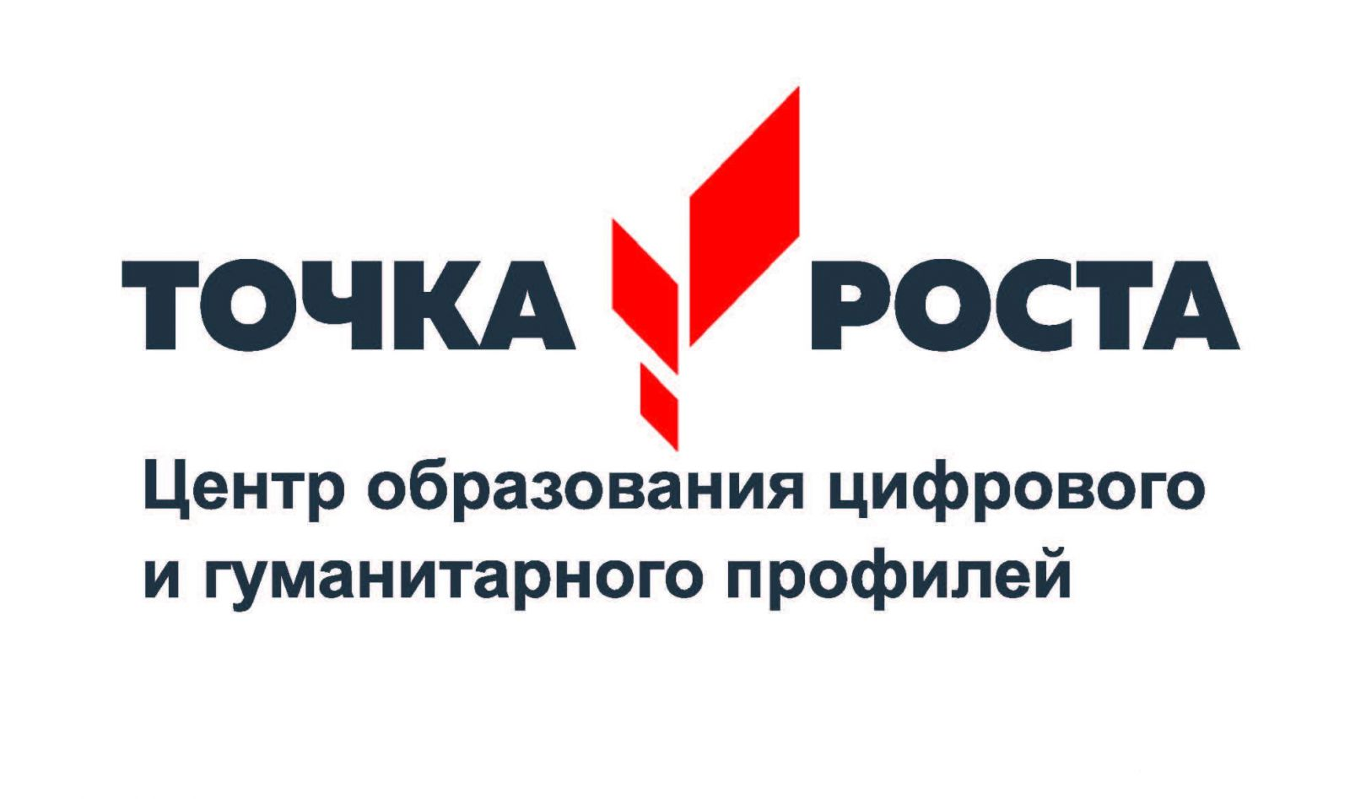
Отчет о проведенной экскурсии по центру Точка роста
21 апреля 2022г на базе МКОУ «Алмалинская СОШ им. И.И.Исламова» среди учащихся 2-4 классов провели экскурсию по центру «Точка роста». По ходу экскурсии показали возможности центра Точки роста. Все направления центров Точки роста в полном объеме продемонстрировали педагоги и ученики. Экскурсия началась с рассказа о деятельности центра «Точка роста», дальше детям продемонстрировали оборудование и выставку экспонатов.
Под руководством педагога дополнительного образования Хамаловой А.Т. дети с помощью 3d-ручки сами создавали 3D фигуры. Учащиеся 2-4 классов и родители дали высокую оценку мероприятию.
С помощью VR-очков родители и дети посетили виртуальный мир.
Мастер-класс на тему: «Оказание первой помощи» был проведен преподавателем по ОБЖ Джаватовым С.А.
Воспитанники показали свои знания в области шахматной игры.
Все мероприятия были познавательные и увлекательные.
